*Ақмола облысы Зеренді ауданы Березняковка ОМ*

*Тренинг сағаты:* ***«Еңбек етсең ерінбей».***

*Қатысқан балалар:5-9сыныптар*

*Өткізген: әлеуметтік педагог Бекбаева С.Ж,мектеп психологы Шаяхметова Б.С*

***Тренинг сағаты****: «Еңбек етсең ерінбей».*

*Өткізген: әлеуметтік педагог Бекбаева С.Ж,мектеп психологы Шаяхметова Б.С*

*Өткізген орны:Ақмола облысы Зеренді ауданы Березняковка ОМ Қатысқан балалар:5-9сыныптар*

**Тренингтің мақсаты**: тренингке айналасындағы адамдармен .қоршаған орта, өзін- өзі қалыптастыру барысында талдау жасауда сүйенетін психология саласынан мәлімет беру; — Оқушылардың өз көңіл -күйін игере білуге және басқаруға ,қадағалауға .дұрыс бағалай білуге тәрбиелеу;-Топтық жұмыс жасауында өзара міндеттерімен бөлісуіне баулу.**Қажетті құралдар**: нақыл сөздер ,маркерлер ,плакаттар,ақ парақ ,подиум ,сыйлық,стикерлер. **Тренинг барысы**: (жайлы әуен ойнап тұрады) . Оқушылар үш түрлі түсті стикердітаңдауымен үш топқа бөлінеді.

**1жаттығу: «Біздің топтың аты»**

Әр топтың спикері өз командасының атын,мағынасын,мақсатын айтып таныстырады.

**2жаттығу: «Біздің есіміміз».**

«Топтың атауына байланысты әр әріпке бір қасиет айтылады».

**Топтық жұмыс:. «Футболка жарнамасы»**

Әр топ суреттер ішінен өздеріне ұнаған мамандықты тандап,жарнамасын жасайды.Жарнама таңдаған мамандық жайлы қызықты,маңызды ақпарат беруі қажет.

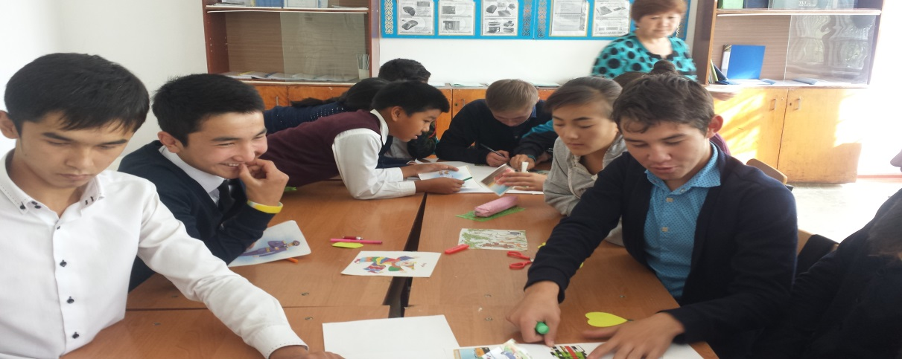

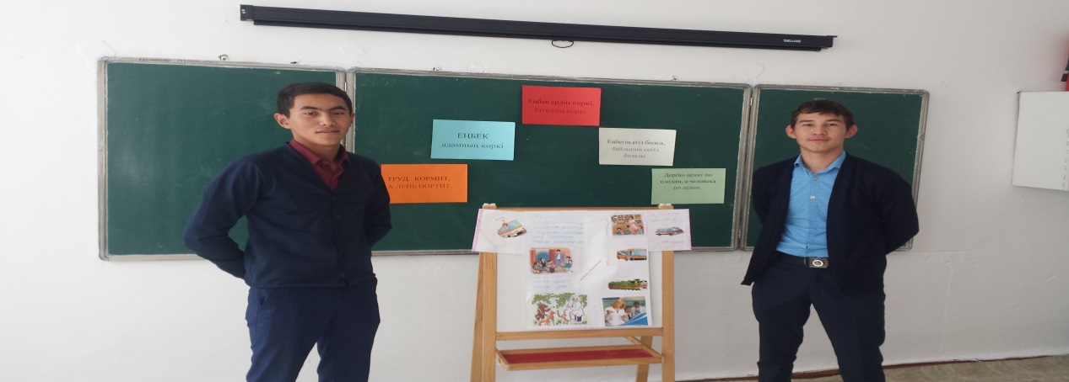

**Кері байланыс** : балалар бүгінгі өткен тренинг сағаты жайындағы өз ойларын стикерлерге жазады.

**3-Жаттығу**. Энергизатор **«Сурет галереясы».**Жүргізуші: Балалар ,біз бүгінгі күн алдымызға қойған мақсатты орындадық.Сәтті өткен уақытымызды естелікке алу үшін араларыңнан бір бала шығып өзін фотограф ретінде ұсынады. Фотограф қатысушыларды әдемі есте қалатындай суретке түсіру үшін орындарға жайғастырады.

